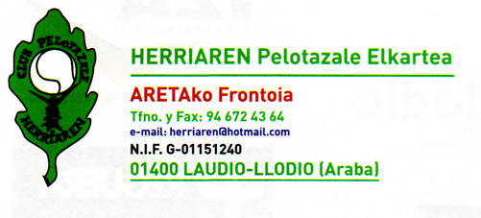

Eguna : AZAROAK, 6 - Noviembre Ordua: 19:30
OSTIRALA - Viernes

EUSKADIKO ELITEA
LAU TA ERDIAN 2015

URBIETA 22
URIONABARRENETXEA 16

XX HERRIAREN – SENIOR

BEITIA – MURGIONDO 19
LARRAÑAGA – OLAIZOLA 22

